**厦门大学《概率论与数理统计*A*》课程期中试卷**

**信息学院 通信工程系 2016级**

**主考教师： 试卷类型：（A卷）**



一 填空题（每题3分，共18分。第4题第一空1分，第二空2分；第5题每空1.5分）

1 设某公路上经过的货车与客车的数量之比为2:1，货车中途停车修理的概率为0.02，客车为0.01，今有一辆汽车中途停车修理，则该汽车是货车的概率为： 。

2 设，，，则 。

3 假设新购进了4部移动电话，已知至少有一部是合格品的概率为0.9375，求每部电话是合格品的概率= 。

4 设（X,Y)的联合密度函数为



则=______，关于的边缘概率密度为 。

5 已知，是两互独立的随机变量，且服从参数为2的指数分布，服从参数为1的泊松分布，则____________。______________。

6 设随机变量X的概率密度为求随机变量的概率密度= 。

二 选择题（每题3分，共18分）

1 设，且，，为标准正态分布的分布函数，则

（ ）

（A） （B）

（C） （D）

2 如果随机变量的概率密度函数为；则（ ）

（A） （B）

（C） （D）

3 已知随机变量，则的数学期望（ ），方差（ ）。

（A） （B）

（C） （D）

4 设二维随机变量 满足,则（ ）

(A)  (B) 

(C) 和相互独立 (D) 和不相互独立

5 某射手命中率为0.2，假设每次射击都是独立的，那么他射击10枪，中3枪的概率为（ ）

(A)  （B） (C)  (D) 

6 设离散性随机变量的联合分布律为

|  |  |  |  |
| --- | --- | --- | --- |
|  | 1 | 2 | 3 |
| 1 |  |  |  |
| 2 |  |  |  |

且和相互独立，则和的值分别为（ ）

（A） （B）

（C） （D）

三 计算题

**1** 已知随机变量X和Y的联合分布律为：（6分）

|  |  |  |  |  |  |  |
| --- | --- | --- | --- | --- | --- | --- |
| (X,Y) | (0,0) | (0,1) | (1,0) | (1,1) | (2,0) | (2,1) |
| p | 0.1 | 0.15 | 0.15 | 0.3 | 0.15 | 0.15 |

（1）求X的概率分布；（2分）

（2）求X*Y的概率分布；（2分）

（3）求的数学期望。（2分）

2 甲、乙、丙三人同时抢双十一火炬红包，三人抢到的概率分别为0.6，0.5，0.7且互相独立。红包被一人抢到而出现稀有红包的概率为0.2，被两人抢到而出现稀有红包的概率0.5，若三人抢到则必出现稀有红包。求抢到稀有红包的概率。（8分）

3（1）设随机变量*X* 的概率密度为*f* (*x*)，求**的概率密度。（6分）

（2）设随机变量*X* 服从参数为1 的指数分布，求**的概率密度（6分）

4.设随机变量的概率密度为

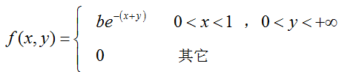

1. 试确定常数（4分）
2. 求边缘概率密度，（4分）
3. 求函数的分布函数（4分）

5 设随机变量X,Y相互独立,并且它们都服从（0,1）上的均匀分布

1. 求E(XY),E(X/Y),E[ln(XY)],E[|Y-X|];（8分）
2. 以X,Y为边长作一长方形，以A，C分别表示长方形的体积和周长，求A和C之间的相关系数ρAC  （5分）

**四 证明题**

设二维随机变量(X,Y)的概率密度为

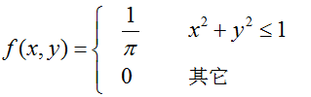

则X,Y是否独立？是否相关？试证明你的判断。（两个证明各6分，判断1分）

一 填空题

1 0.8

2 0.1

3 0.5

4 由于得A=1/3。

其它为0。

5 2 40

6 

二 选择题

1 B 2 A 3 D 4 B 5 C 6 A

大题：

一：

（1）

|  |  |  |  |
| --- | --- | --- | --- |
| X | 0 | 1 | 2 |
| p | 0.25 | 0.45 | 0.3 |

（2）

|  |  |  |  |
| --- | --- | --- | --- |
| X*Y | 0 | 1 | 2 |
| p | 0.55 | 0.3 | 0.15 |

（3）

E[] = cos(0)*0.55+cos(pi/2)*0.3+cos(pi)*0.15=0.55-0.15 = 0.4

二：

解：高*Hi* 表示红包被*i* 人抢到，*i=*1，2，3。*B*1，*B*2，*B*3 分别表示甲、乙、丙抢到红包。

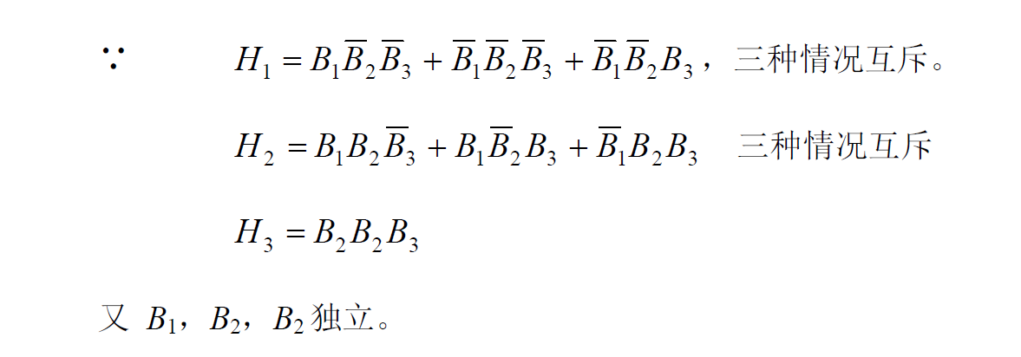

∴ *P*(*H*1 ) = *P*(** )*P*(**)*P*(** )+*P*(** )*P*(**)*P*(**) +*P*(** )*P*(** )*P*(**)

= 0.6*0.5*0.3 + 0.4*0.5*0.3 + 0.4*0.5*0.7 = 0.29

∴ *P*(*H*2) = *P*(** )*P*(**)*P*(** )+*P*(** )*P*(**)*P*(**) +*P*(**)*P*(** )*P*(**)

= 0.6*0.5*0.3 + 0.4*0.5*0.7 + 0.6*0.5*0.7 = 0.44

∴ *P*(*H*3) = *P*(** )*P*(**)*P*(**)

= 0.6*0.5*0.7= 0.21

又因： *A=H*1*A+H*2*A+H*3*A* 三种情况互斥, 故由全概率公式，有

*P* (*A*) = *P*(*H*1)*P* (*A*|*H*1)+*P* (*H*2)*P* (*A*|*H*2)+*P* (*H*3)*P* (*AH*3)

= 0.29×0.2+0.44×0.5+0.21×1=0.488

三：

（1）

∵ *Y=g* (*X* )= *X* 3 是*X* 单调增函数，*且*反函数存在。

∴ 由公式法可知*Y* 的分布密度为：

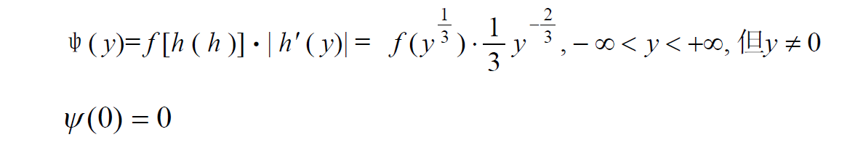

*（2）*

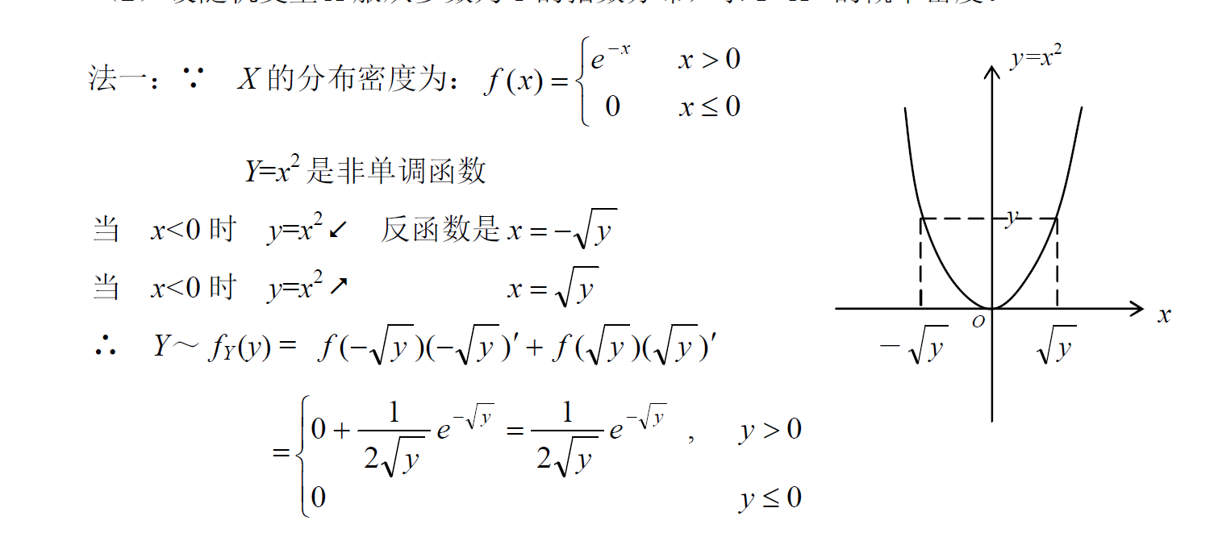

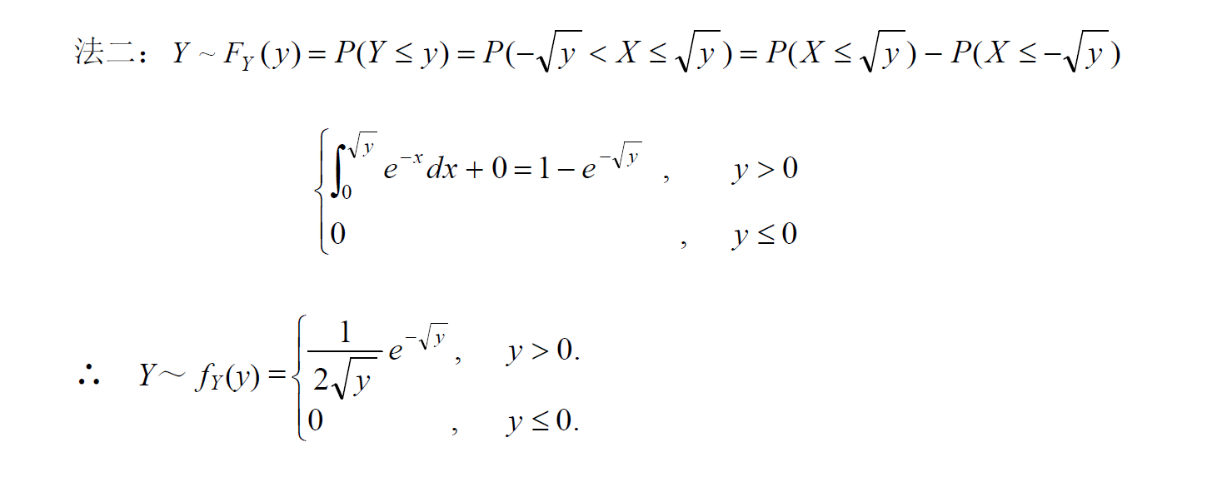

**大题4答案：**

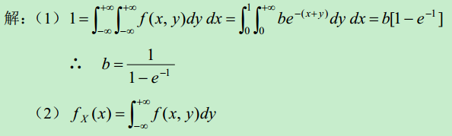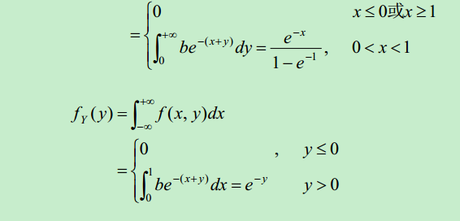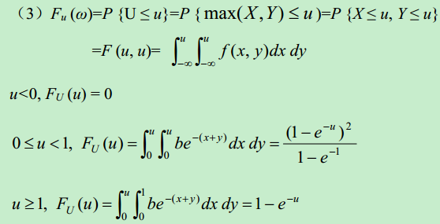

**大题5答案**

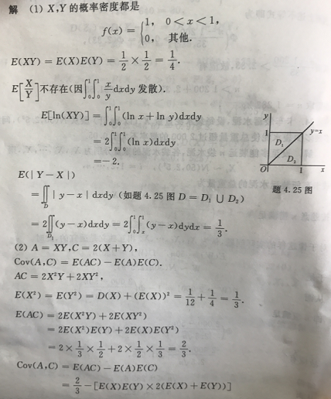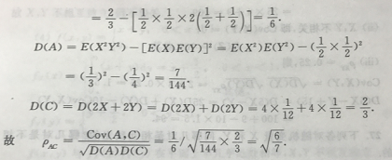

**大题6答案**

